



แผนการบริหารทรัพยากรบุคคล
สำนักงานสาธารณสุขอำเภอห้างฉัตร
ประจำปี 2569


ลงชื่อ...........................................ผู้อนุมัติแผน
นายฉัตรชัย เครือสาร
สาธารณสุขอำเภอห้างฉัตร
วันที่ 2 เดือน มกราคม พ.ศ.2569

คำนำ
สำนักงานสาธารณสุขอำเภอห้างฉัตร จังหวัดลำปาง มีการดำเนินการด้านการบริหารทรัพยากรบุคคลที่มีความสอดคล้องกับยุทธศาสตร์กระทรวงสาธารณสุข Excellence 4 ด้าน และเป็นส่วนหนึ่งที่สนับสนุนขับเคลื่อนให้การดำเนินการในยุทธศาสตร์ที่ 1 ด้านการส่งเสริมสุขภาพ ป้องกันโรคและคุ้มครองผู้บริโภคเป็นเลิศ (Promotion Prevention & Protection Excellence) , ยุทธศาสตร์ที่ 2 ด้านบริการเป็นเลิศ (Service Excellence) , ยุทธศาสตร์ที่ 3 ด้านบุคลากรเป็นเลิศ (People Excellence) และยุทธศาสตร์ที่ 4 ด้านบริหารเป็นเลิศด้วยธรรมาภิบาล (Governance Excellence) เป็นไปอย่างต่อเนื่องแผนการบริหารทรัพยากรบุคคล สำนักงานสาธารณสุขอำเภอห้างฉัตร ใช้เป็นกรอบแนวทางในการบริหารทรัพยากรบุคคลของสำนักงานสาธารณสุขอำเภอห้างฉัตรด้านการวางแผนกำลังคนอย่างสอดคล้องกับภารกิจ และตอบสนองความต้องการของประชาชน ด้านการบริหารอัตรากำลังให้เกิดประโยชน์สูงสุด ดึงดูด และธำรงรักษาคนคุณภาพ ให้มีการวางแผนเตรียมความพร้อมบุคลากรที่จะดำรงตำแหน่งที่สำคัญในอนาคต ด้านการพัฒนาศักยภาพกำลังคนสู่ความเป็นมืออาชีพ โดยมุ่งเน้นพัฒนาความรู้ทักษะ ให้เกิดความเชี่ยวชาญและการเรียนรู้พัฒนางานอย่างต่อเนื่องสำนักงานสาธารณสุขอำเภอห้างฉัตร หวังเป็นอย่างยิ่งว่าแผนการบริหารทรัพยากรบุคคลสำนักงานสาธารณสุขอำเภอห้างฉัตรฉบับนี้ เป็นเครื่องมือให้สามารถปฏิบัติงานได้อย่างมีประสิทธิภาพและประสิทธิผล รวมไปถึงได้รับการพัฒนาศักยภาพเพื่อความเป็นเลิศด้านการบริหารทรัพยากรบุคคลในอนาคตอย่างเป็นรูปธรรม

สำนักงานสาธารณสุขอำเภอห้างฉัตร
โทร: ๐๕๔-๒๖๙141
5 มกราคม 2569

สารบัญ
เนื้อหา หน้า

ส่วนที่ 1 วิสัยทัศน์ พันธกิจ ค่านิยมร่วม เป้าหมาย และประเด็นยุทธศาสตร์ 1
• วิสัยทัศน์ 1
• พันธกิจ 1
• ค่านิยมร่วม 1
• เป้าหมาย 1
• ประเด็นยุทธศาสตร์ 1

ส่วนที่ 2 นโยบายการบริหารทรัพยากรบุคคล 2 - 3

ส่วนที่ 3 ความเชื่อมโยงของการบริหารทรัพยากรบุคคล กับประเด็นยุทธศาสตร์ แผนงาน โครงการ 4
และตัวชี้วัดของกระทรวงสาธารณสุข ปีงบประมาณ พ.ศ. 2569

ส่วนที่ 4 สาระสำคัญของแผนการบริหารทรัพยากรบุคคล 4 - 7
• การวางแผนทรัพยากรบุคคล (HRP)
• การบริหารทรัพยากรบุคคล (HRM)
• การพัฒนาทรัพยากรบุคคล (HRD)

ส่วนที่ 5 แผนปฏิบัติการสาธารณสุข กลุ่มงานบริหารทรัพยากรบุคคล ประจำปีงบประมาณ พ.ศ. 25698
• แผนปฏิบัติการสาธารณสุข (ภายใต้ประเด็นยุทธศาสตร์)
• แผนปฏิบัติการสาธารณสุข (แผนงานประจำ)
•แผนปฏิบัติการสาธารณสุข (แก้ไขปัญหา)

แผนการบริหารทรัพยากรบุคคล สำนักงานสาธารณสุขอำเภอห้างฉัตร
MOIT 6 ข้อ 2.2

ประจำปีงบประมาณ พ.ศ. 2569

ส่วนที่ 1 วิสัยทัศน์ พันธกิจ ค่านิยมร่วม เป้าหมาย และประเด็นยุทธศาสตร์

วิสัยทัศน์ ของสำนักงานสาธารณสุขอำเภอห้างฉัตร(Vision)
คนอำเภอห้างฉัตร จังหวัดลำปาง มีสุขภาพดี ภายใต้ระบบบริการที่มีคุณภาพและประสิทธิภาพ โดยการมีส่วนร่วมของชุมชน และทุกภาคส่วน ภายในปี ๒๕๖8
พันธกิจของสำนักงานสาธารณสุขอำเภอห้างฉัตร (Mission)
1.จัดบริการสุขภาพแบบองค์รวม ให้มีคุณภาพและมีประสิทธิภาพ
2.พัฒนาระบบระบบสุขภาพ โดยการมีส่วนร่วมของภาคีเครือข่าย
3.บริหาร จัดการด้านสุขภาพแบบมุ่งผลสัมฤทธิ์

ค่านิยมร่วม (Core Value)
“MOPH”
M : Mastery เป็นนายตนเอง คือเป็นบุคคลที่หมั่นฝึกฝนตนเองให้มีศักยภาพ ยึดมั่นในความถูกต้อง มีวินัย ปฏิบัติตามกฎระเบียบบนพื้นฐานของการมีสำนึก รับผิดชอบ คุณธรรม และจริยธรรม
O = Originalityเร่งสร้างสิ่งใหม่ คือสร้างสรรค์นวัตกรรม สิ่งใหม่ ที่เหมาะสมและมีประสิทธิภาพ เพื่อให้เกิดประโยชน์ต่อระบบสุขภาพ
P : People centeredใส่ใจประชาชน คือต้องยึดประชาชนเป็นศูนย์กลางในการทำงานเพื่อประโยชน์อันดีแก่ประชาชน โดยใช้หลักเข้าใจ เข้าถึง พึ่งได้
H : Humilityอ่อนน้อมถ่อมตน คือมีสัมมาคารวะ มีน้ำใจ ให้อภัย รับฟังความเห็น เสียสละเพื่อประโยชน์ส่วนรวม

เป้าหมาย (Goal)
ประชาชนสุขภาพดี เจ้าหน้าที่มีความสุข ระบบสุขภาพยั่งยืน

ประเด็นยุทธศาสตร์ (Strategic Issue)
สำนักงานสาธารณสุขอำเภอห้างฉัตรจังหวัดลำปาง : คู่มือระบบการป้องกันตรวจสอบเพื่อป้องกันการละเว้น  การปฏิบัติหน้าที่ตามภารกิจหลักและภารกิจสนับสนุน | 1

ประเด็นยุทธศาสตร์ที่ 1 ด้านการส่งเสริมสุขภาพ ป้องกันโรคและคุ้มครองผู้บริโภคเป็นเลิศ(Promotion Prevention & Protection Excellence)
ประเด็นยุทธศาสตร์ที่ 2 ด้านบริการเป็นเลิศ (Service Excellence)
ประเด็นยุทธศาสตร์ที่ 3 ด้านบุคลากรเป็นเลิศ (People Excellence)
ประเด็นยุทธศาสตร์ที่ 4 ด้านบริหารเป็นเลิศด้วยธรรมาภิบาล (Governance Excellence)

สำนักงานสาธารณสุขอำเภอห้างฉัตร ได้มีกำหนดนโยบายการบริหารทรัพยากรบุคคลขึ้น เพื่อใช้เป็นกรอบแนวทางในการบริหารทรัพยากรบุคคลของสำนักงานสาธารณสุขอำเภอห้างฉัตรตามเอกสารข้างล่างนี้
สำนักงานสาธารณสุขอำเภอห้างฉัตรจังหวัดลำปาง : แผนการบริหารทรัพยากรบุคคล สำนักงานสาธารณสุขอำเภอห้างฉัตรประจำปีงบประมาณ พ.ศ. 2569 | 1

ส่วนที่ 2 นโยบายการบริหารทรัพยากรบุคคล

นโยบายการบริหารทรัพยากรบคุคล
สำนักงานสาธารณสุขอำเภอห้างฉัตรอำเภอห้างฉัตร จังหวัดลำปาง
ประจำปีงบประมาณ 2569
**************************
ตามแผนยุทธศาสตร์ องค์กรปี 2569สำนักงานสาธารณสุขอำเภอห้างฉัตรมุ่งมั่นพัฒนาองค์กรให้มีการเติบโตอย่างยั่งยืนด้วยตนเอง ซึ่งในตัวชี้วัดด้าน Learning & Growth มุ่งเพิ่มประสิทธิภาพการบริหารจัดการองค์กร โดยเฉพาะด้านการบริหารทรัพยากรบุคคล ที่มีเป้าหมายในเรื่องของการเพิ่มสัดส่วนและพัฒนาสมรรถนะบุคลากร ให้มีขีด ความสามารถสอดคล้องและเพียงพอ เพื่อรองรับธุรกิจดิจิทอลและแผน Digital Transformation ขององค์กร โดยมีนโยบายการบริหารทรัพยากรบุคคลในด้านต่าง ๆ ดังนี้
- การจ้างงานและบรรจุพนักงาน สำนักงานสาธารณสุขอำเภอห้างฉัตรมีนโยบายจ้างงานและบรรจุ พนักงานตามความจำเป็นและความเหมาะสม ของงาน โดยพนักงานที่ได้รับการจ้างงานและ บรรจุต้องมีคุณวุฒิประสบการณ์ และ ความสามารถเหมาะสมกับตำแหน่งงาน และมี คุณสมบัติตามระเบียบ ข้อบังคับของ สำนักงานสาธารณสุขอำเภอห้างฉัตร กรณีที่มีตำแหน่งงานว่าง สำนักงานสาธารณสุขอำเภอห้างฉัตรจะให้ โอกาส และพิจารณาคัดเลือกพนักงานของ สำนักงานสาธารณสุขอำเภอห้างฉัตรที่มีอยู่ให้ดำรงตำแหน่งที่ว่างนั้นเสียก่อน หากไม่ สามารถสรรหา พนักงานจากภายใน สำนักงานสาธารณสุขอำเภอห้างฉัตรได้แล้ว จึงจะดำเนินการกระบวนการสรรหาและ ว่าจ้างบรรจุบุคคลภายนอก
- โครงสร้างสายการบังคับบัญชาและการแบ่งส่วนงาน สำนักงานสาธารณสุขอำเภอห้างฉัตรกำหนดโครงสร้างสายการบังคับบัญชา และการแบ่งส่วนงานของ สำนักงานสาธารณสุขอำเภอห้างฉัตรโดยมีขอบข่ายความรับผิดชอบของส่วนงาน และตำแหน่งงานอย่างชัดเจน และเหมาะสมกับประเภทหรือลักษณะการดำเนิน ธุรกิจของ สำนักงานสาธารณสุขอำเภอห้างฉัตร และมีการ ทบทวนเป็นระยะเพื่อความเหมาะสมกับสถานการณ์
- การบริหาร ค่าตอบแทน นโยบายการบริหารค่าตอบแทน มีการกำหนดและ บริหารคำตอบแทนด้วยหลักความเป็นธรรม เหมาะสมกับบทบาทหน้าที่ความรับผิดชอบที่ สอดคล้องกับความสามารถของพนักงาน มีกำหนดสวัสดิการและสิทธิประโยชน์ที่เหมาะสม เพื่อให้ผู้ปฏิบัติงานมีขวัญและกำลังใจที่ดีรวมทั้งยังดำเนินการปรับปรุงอัตราค่าตอบแทนให้สามารถ แข่งขันได้เพื่อรักษาและจูงใจให้พนักงานพัฒนาผลการปฏิบัติงานให้มี ประสิทธิภาพและประสิทธิผลอย่างต่อเนื่อง โดยมีการคำนึงถึงปัจจัยด้านสถานะทางธุรกิจ สภาวะเศรษฐกิจและตลาดแรงงาน มีการทบทวนและปรับค่าตอบแทนโดย เข้าร่วมทำการสำรวจค่าตอบแทนเพื่อนำข้อมูลไปศึกษาและปรับให้สอดคล้องกับ บริบทขององค์กรต่อไป
- สวัสดิการ นโยบายการบริหารสวัสดิการและสิทธิประโยชน์ เป็นผลประโยชน์เกื้อกูลเพิ่มเติมจากค่าตอบแทน เพื่อมุ่งส่งเสริมให้พนักงานมีความมั่นคงทางการเงิน (Financial Security) ทั้งระหว่าง
สำนักงานสาธารณสุขอำเภอห้างฉัตรจังหวัดลำปาง : แผนการบริหารทรัพยากรบุคคล สำนักงานสาธารณสุขอำเภอห้างฉัตรประจำปีงบประมาณ พ.ศ. 2569 | 2

- การปฏิบัติงานภายในองค์กรและเมื่อเกษียณอายุโดยการ กำหนดอตัราการจ่ายดังกล่าวต้องมีความเหมาะสมกับสถานการณ์เติบโตขององค์กร โดยและไม่เป็นการเพิ่มค่าใช้จ่ายให้กับองค์กร
- สภาพแวดล้อมในการทำงาน สำนักงานสาธารณสุขอำเภอห้างฉัตรมีนโยบายให้พนักงานทำงานใน สำนักงานสาธารณสุขอำเภอห้างฉัตรอย่างมีความสุขและปลอดภัย ดังนั้น จึงได้ จัดสถานที่ทำงาน อุปกรณ์เครื่องมือเครื่องใช้
- เครื่องแบบในการปฏิบัติงานให้เหมาะสมกับลักษณะ งาน อีกทั้งจัดหาสิ่งอำนวยความสะดวกต่าง ๆ ให้แก่ พนักงาน เช่น ที่จอดรถ ห้องพยาบาล
- การพัฒนาพนักงาน สำนักงานสาธารณสุขอำเภอห้างฉัตรมีนโยบายส่งเสริมพัฒนาพนักงานให้มีความรู้ทักษะ และทัศนคติ เกี่ยวกับงาน เป็นไปตามความสามารถที่ตำแหน่งงานนั้นๆ ต้องการ โดยมีแนวทาง ในการพัฒนาที่หลากหลาย ได้แก่ ส่งเสริมให้พนักงานเพิ่มพูนความรู้ให้ตัวเองโดย ผ่านสื่ออิเล็กทรอนิกส์ต่างๆ และการจัดอบรมสัมมนาโดยวิทยากรที่มีความรู้ ความสามารถจากทั้งภายในและภายนอกองค์กร การสอนงานโดยหัวหน้างาน (Coaching) การเรียนรู้จากการปฏิบัติงานจริง (On the Job Training) การศึกษา ดูงานทั้งภายในและภายนอกประเทศ การถ่ายทอดความรู้ระหว่างเพื่อนร่วมงาน และ การเรียนรู้ร่วมกันระหว่างผู้บริหารและพนักงานตามแนวทาง Learning Organization

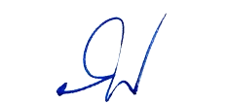
(นายฉัตรชัยเครือสาร)
สาธารณสุขอำเภอห้างฉัตร

สำนักงานสาธารณสุขอำเภอห้างฉัตรจังหวัดลำปาง : คู่มือระบบการป้องกันตรวจสอบเพื่อป้องกันการละเว้น  การปฏิบัติหน้าที่ตามภารกิจหลักและภารกิจสนับสนุน | 1

สำนักงานสาธารณสุขอำเภอห้างฉัตรจังหวัดลำปาง : คู่มือระบบการป้องกันตรวจสอบเพื่อป้องกันการละเว้น  การปฏิบัติหน้าที่ตามภารกิจหลักและภารกิจสนับสนุน | 1

สำนักงานสาธารณสุขอำเภอห้างฉัตรจังหวัดลำปาง : คู่มือระบบการป้องกันตรวจสอบเพื่อป้องกันการละเว้น  การปฏิบัติหน้าที่ตามภารกิจหลักและภารกิจสนับสนุน | 1

สำนักงานสาธารณสุขอำเภอห้างฉัตรจังหวัดลำปาง : คู่มือระบบการป้องกันตรวจสอบเพื่อป้องกันการละเว้น  การปฏิบัติหน้าที่ตามภารกิจหลักและภารกิจสนับสนุน | 1

สำนักงานสาธารณสุขอำเภอห้างฉัตรจังหวัดลำปาง : แผนการบริหารทรัพยากรบุคคล สำนักงานสาธารณสุขอำเภอห้างฉัตรประจำปีงบประมาณ พ.ศ. 2569 | 3

ส่วนที่ 3 ความเชื่อมโยงของการบริหารทรัพยากรบุคคล กับประเด็นยุทธศาสตร์ แผนงาน โครงการ และตัวชี้วัดของกระทรวงสาธารณสุข ปีงบประมาณ พ.ศ. 2569

การบริหารทรัพยากรบุคคล มีความเกี่ยวข้องในประเด็นยุทธศาสตร์ที่ 3 People Excellence ในแผนงานที่ 10 การพัฒนาระบบบริหารจัดการกำลังคนด้านสุขภาพ ซึ่งมี 2 โครงการคือ โครงการบริหารจัดการกำลังคนด้านสุขภาพ และโครงการ Happy MOPH กระทรวงสาธารณสุข กระทรวงแห่งความสุขโดยในปีงบประมาณ พ.ศ. 2569มีตัวชี้วัดกระทรวงสาธารณสุข จำนวน 3 ตัวชี้วัด ดังนี้
แผนงานที่ 10 การพัฒนาระบบบริหารจัดการกำลังคนด้านสุขภาพ
โครงการกระทรวงสาธารณสุข : 1. โครงการบริหารจัดการกำลังคนด้านสุขภาพ
ตัวชี้วัดกระทรวงสาธารณสุข:
ตัวชี้วัดข้อที่ 50 : ร้อยละของเขตสุขภาพที่มีการบริหารจัดการกำลังคนที่มีประสิทธิภาพ
ตัวชี้วัดข้อที่ 51 : ร้อยละของบุคลากรที่มีความพร้อมรองรับการเข้าสู่ตำแหน่งที่สูงขึ้นได้รับการพัฒนา
โครงการกระทรวงสาธารณสุข :2. โครงการ Happy MOPH กระทรวงสาธารณสุข กระทรวงแห่งความสุข
ตัวชี้วัดกระทรวงสาธารณสุข :
ตัวชี้วัดข้อที่ 52 : องค์กรแห่งความสุขที่มีคุณภาพ
52.1 ร้อยละของบุคลากรในหน่วยงานมีการประเมินความสุขของคนทำงาน (Happinometer)
52.2 ร้อยละองค์กรแห่งความสุขที่มีคุณภาพ
52.2.1 ระดับกรม และ สป. (ส่วนกลาง)
52.2.2 ระดับจังหวัด

ส่วนที่ 4 สาระสำคัญของแผนการบริหารทรัพยากรบุคคล

การกำหนดแผนการบริหารทรัพยากรบุคคล มีความครอบคลุมด้าน HRP : Human Resource Planning , ด้าน HRM : Human Resource Management , ด้าน HRD : Human Resource Development เพื่อให้การบริหารทรัพยากรบุคคลมีประสิทธิภาพและมีคุณภาพ โดยมีเป้าประสงค์และกลยุทธ์ เป็นทิศทางในการขับเคลื่อนให้การบริหารทรัพยากรบุคคลมีประสิทธิภาพและมีคุณภาพอย่างต่อเนื่องสำนักงานสาธารณสุขอำเภอห้างฉัตร ได้จัดทำแผนการบริหารทรัพยากรบุคคล โดยมีการวิเคราะห์ประเด็นสำคัญและแนวทางแก้ไขทั้งด้าน HRP ด้าน HRM และด้าน HRD ตามแผนงานที่ 10 การพัฒนาระบบบริหารจัดการกำลังคนด้านสุขภาพ ตามโครงการกระทรวงสาธารณสุข ดังนี้
1. โครงการบริหารจัดการกำลังคนด้านสุขภาพ ซึ่งมีตัวชี้วัดจำนวน 2 ตัว
1.1 ร้อยละของเขตสุขภาพที่มีการบริหารจัดการกำลังคนที่มีประสิทธิภาพ
1.2 ร้อยละของบุคลากรที่มีความพร้อมรองรับการเข้าสู่ตำแหน่งที่สูงขึ้นได้รับการพัฒนา
2. โครงการ Happy MOPH กระทรวงสาธารณสุข กระทรวงแห่งความสุข โดยมีตัวชี้วัดจำนวน 1 ตัว
2.1 องค์กรแห่งความสุขที่มีคุณภาพ
2.1.1 ร้อยละของบุคลากรในหน่วยงานมีการประเมินความสุขของคนท างาน (Happinometer)
2.1.2 ร้อยละองค์กรแห่งความสุขที่มีคุณภาพ (ระดับจังหวัด)

สำนักงานสาธารณสุขอำเภอห้างฉัตรจังหวัดลำปาง : แผนการบริหารทรัพยากรบุคคล สำนักงานสาธารณสุขอำเภอห้างฉัตรประจำปีงบประมาณ พ.ศ. 2569 | 4

ด้าน HRP (การวางแผนทรัพยากรบุคคล)
เป้าประสงค์
1. แผนอัตรากำลังคนและแผนทดแทนบุคลากรที่มีความเหมาะสม
2. การบริหารจัดการกำลังคนที่มีประสิทธิภาพ เพื่อสร้างความเข้มแข็งของระบบสุขภาพ
กลยุทธ์
1. จัดทำแผนอัตรากำลังและแผนทดแทนบุคลากรให้เหมาะสมกับภาระงานและบริบทของพื้นที่
2. พัฒนาระบบบริหารจัดการกำลังคนด้านสุขภาพที่มีประสิทธิภาพ (การบริหารตำแหน่งว่าง)
ประเด็นสำคัญ/แผนงาน:1. อัตรากำลังคนไม่เพียงพอ/ไม่เหมาะสมกับภาระงาน
แนวทางแก้ไข :
1.1 การทำJob Analysis (การวิเคราะห์งาน)
1.2 การทำJob Description (การบรรยายลักษณะงาน หน้าที่ความรับผิดชอบ)
1.3 การทำJob Rotation (การหมุนเวียนงาน)
1.4 การทำP4P (Pay for Performance) ทำให้ทราบถึงระยะเวลาที่ใช้ไปกับกระบวนการทำงานจนถึงมีผลการปฏิบัติงาน ทั้งงานบริการ งานบริหาร และงานวิชาการ โดยผลการปฏิบัติงานประกอบด้วยปริมาณงาน ภาระงาน และคุณภาพงาน
ประเด็นสำคัญ/แผนงาน : 2. กรอบอัตรากำลังไม่สัมพันธ์กับอัตรากำลังที่ปฏิบัติงานจริง
แนวทางแก้ไข :
2.1 ดำเนินการจัดอัตรากำลังตรงคน ตรงบัญชีถือจ่าย(จ.18)
2.2 หน่วยงานจัดทำJob Analysis , Job Description , แผนพัฒนาบุคลากร เพื่อจัดทำ Job Rotation และ Job Replacement
2.3 Mixed Manpower
ประเด็นสำคัญ/แผนงาน : 3. แผนอัตรากำลังปฏิบัติงานทดแทน (เกษียณ ลาออก)
แนวทางแก้ไข :
3.1 บริหารอัตรากำลังภายใต้ทรัพยากรที่มีอย่างจำกัด
3.2 หน่วยงานจัดทำแผนกำลังคน ทุกประเภทการจ้างงาน
3.3 วางแผนงานเรื่อง Job Replacement
3.4 พัฒนาศักยภาพบุคลากรให้มี Multitask และทำงานเป็นทีม แบบ Mixed Manpower ด้าน HRM (การบริหารทรัพยากรบุคคล)
เป้าประสงค์
1. อัตรากำลังตรงคน ตรงบัญชีถือจ่าย(จ.18) ตามกรอบโครงสร้าง
2. การพัฒนาบุคลากรที่มีความพร้อมรองรับการเข้าสู่ตำแหน่งที่สูงขึ้น
กลยุทธ์
1. ดำเนินการจัดอัตรากำลังคนตรงคน ตรงบัญชีถือจ่าย(จ.18) ตามกรอบโครงสร้าง
2. ผลักดันให้มีการทำJob Analysis , Job Description , Job Rotation , Job Replacement
สำนักงานสาธารณสุขอำเภอห้างฉัตรจังหวัดลำปาง : แผนการบริหารทรัพยากรบุคคล สำนักงานสาธารณสุขอำเภอห้างฉัตรประจำปีงบประมาณ พ.ศ. 2569 | 5
3. ส่งเสริมให้บุคลากรมีความพร้อมรองรับการเข้าสู่ตำแหน่งสูงขึ้น

ประเด็นสำคัญ/แผนงาน : 1. การมอบหมายงานไม่ได้สนับสนุนความก้าวหน้าตาม Career path
แนวทางแก้ไข :
1.1 จัดอัตรากำลังคนตรงคน ตรงบัญชีถือจ่าย(จ.18) ตามกรอบโครงสร้าง
1.2 การมอบหมายงานตามกรอบโครงสร้าง และสอดคล้องกับภาระงาน
1.3 มีหนังสือมอบหมายงานในหน้าที่พิเศษอย่างชัดเจน ทั้งในรูปแบบของคำสั่ง หรือรูปแบบคณะกรรมการประเด็นสำคัญ/แผนงาน :2. การกระจายอัตรากำลังไม่สอดรับกับพื้นที่ปฏิบัติงานและกรอบโครงสร้าง
แนวทางแก้ไข :
2.1 บริหารจัดการให้ตรงคน ตรงบัญชีถือจ่าย(จ.18) ตามกรอบโครงสร้าง
2.2 สรุปผลการปฏิบัติงานและจัดทำBlue printอัตรากำลังให้เหมาะสม
ประเด็นสำคัญ/แผนงาน : 3. ความก้าวหน้าในสายงาน/สายวิชาชีพ
แนวทางแก้ไข :
3.1 การสร้างทางความก้าวหน้าในสายงาน/สายวิชาชีพ และสร้างแรงจูงใจ (ยังมีข้อจำกัด เนื่องจากขึ้นอยู่กับการพิจารณากระจายความก้าวหน้าจากเขตสุขภาพ)
3.2 กรณีเลื่อนไหล มีการดำเนินการในเชิงรุก ด้วยการทำหนังสือแจ้งเตือนเฉพาะราย
3.3 กรณีนอกเลื่อนไหล ติดตามผู้ที่มีคุณสมบัติครบถ้วน เพื่อให้จัดทำเอกสารวิชาการในการเลื่อนระดับหลังถูกชี้ตัวด้าน HRD (การพัฒนาทรัพยากรบุคคล)
เป้าประสงค์
- บุคลากรมีศักยภาพในการท างานระดับมืออาชีพ
กลยุทธ์
- ส่งเสริมและพัฒนาบุคลากรตามสายอาชีพ และสนับสนุนการเรียนรู้และพัฒนาอย่างต่อเนื่อง
ประเด็นสำคัญ/แผนงาน :1. Competency บุคลากรแต่ละสายงาน/สายวิชาชีพ
แนวทางแก้ไข :
1.1 การประเมิน Competency ของบุคลากรในแต่ละสายงาน/สายวิชาชีพ
1.2 การพัฒนาศักยภาพบุคลากรตามส่วนขาดขององค์กร
1.3 การ Self Learning

สำนักงานสาธารณสุขอำเภอห้างฉัตรจังหวัดลำปาง : แผนการบริหารทรัพยากรบุคคล สำนักงานสาธารณสุขอำเภอห้างฉัตรประจำปีงบประมาณ พ.ศ. 2569 | 6

โครงการกระทรวงสาธารณสุข : โครงการ Happy MOPH กระทรวงสาธารณสุข กระทรวงแห่งความสุข
ตัวชี้วัด : องค์กรแห่งความสุขที่มีคุณภาพ
- ร้อยละของบุคลากรในหน่วยงานมีการประเมินความสุขของคนทำงาน (Happinometer)
- ร้อยละองค์กรแห่งความสุขที่มีคุณภาพ (ระดับกรม และ สป.) (ระดับจังหวัด)องค์กรแห่งความสุข หมายถึง องค์กรที่มีกระบวนการพัฒนาคนในองค์กรอย่างมีเป้าหมายและยุทธศาสตร์ให้สอดคล้องกับวิสัยทัศน์และเป้าหมายขององค์กร เพื่อให้องค์กรมีความพร้อมต่อการเปลี่ยนแปลง นำพาองค์กรไปสู่การเติบโตอย่างยั่งยืน โดยมีองค์ประกอบได้แก่ คนทำงานที่มีความสุข ที่ทำงานน่าอยู่ และชุมชนสมานฉันท์องค์กรแห่งความสุขที่มีคุณภาพ หมายถึง หน่วยงานในสังกัดกระทรวงสาธารณสุขทุกระดับ (หน่วยงานส่วนกลาง เขตสุขภาพ สสจ. รพศ. รพท. รพช. สสอ. (รวม รพ.สต.) มีการจัดทำผลการขับเคลื่อนการดำเนินงานองค์กรแห่งความสุข โดยใช้เกณฑ์องค์กรแห่งความสุขที่มีคุณภาพ เป็นแนวทางในดำเนินงาน สู่องค์กรแห่งความสุขอย่างยั่งยืน
วัตถุประสงค์ : เพื่อให้หน่วยงานในสังกัดกระทรวงสาธารณสุข (ทั้งส่วนกลางและส่วนภูมิภาค) สามารถนำผลการประเมินดัชนีความสุขของคนทำงาน (Happinometer) มาใช้ในการพัฒนาองค์กรมีการขับเคลื่อนการดำเนินงานองค์กรแห่งความสุข สู่องค์กรแห่งความสุขอย่างยั่งยืน
แนวทางการดำเนินงาน :
ไตรมาสที่ 1จัดตั้งคณะกรรมการหรือคณะทำงานขับเคลื่อนการดำเนินงานองค์กรแห่งความสุข หรือมอบหมายผู้รับผิดชอบในการขับเคลื่อนการดำเนินงานองค์กรแห่งความสุข
ไตรมาสที่ 2แจ้งให้บุคลากรของหน่วยงานตอบแบบประเมินความสุขบุคลากร (Happinometer& HPI) ระหว่างวันที่ 1 ธ.ค. 2567 – 28 ก.พ. 2569ทางเว็บไซต์ Happy MOPH ทาง http:s//happy.moph.go.th
ไตรมาสที่ 3หน่วยงานมีการแลกเปลี่ยนเรียนรู้ องค์ความรู้ในการสร้างสุข หรือกิจกรรมสร้างสุข ผ่านการประชุมของหน่วยงาน หรือทางเว็บไซต์ Happy MOPH ทาง http:s//happy.moph.go.th
ไตรมาสที่ 4หน่วยงานมีการประเมินองค์กรตนเองด้วยเกณฑ์การประเมินองค์กรสร้างสุขที่มีคุณภาพกระทรวงสาธารณสุขที่แนบมาพร้อมนี้ พร้อมจัดทำผลการดำเนินงานการสร้างสุขของหน่วยงาน ให้กองยุทธศาสตร์และแผนงาน ภายในวันที่ 15 ส.ค. 2569ทาง E-mail : spd.happymoph@gmail.com
เกณฑ์เป้าหมาย : ปีงบประมาณ 2569
1. ร้อยละ 70 ของบุคลากรในหน่วยงานมีการประเมินความสุขบุคลากร กระทรวงสาธารณสุข (Happinometer)
2. มีองค์กรแห่งความสุขที่มีคุณภาพ - ระดับกรม และสป. (ส่วนกลาง) ร้อยละ 20 ,ระดับจังหวัด ร้อยละ 20

สำนักงานสาธารณสุขอำเภอห้างฉัตรจังหวัดลำปาง : แผนการบริหารทรัพยากรบุคคล สำนักงานสาธารณสุขอำเภอห้างฉัตรประจำปีงบประมาณ พ.ศ. 2569 | 7

ส่วนที่ 5 แผนปฏิบัติการสาธารณสุข กลุ่มงานบริหารทรัพยากรบุคคล
ประจำปีงบประมาณ พ.ศ. 2569
1. แผนภายใต้ประเด็นยุทธศาสตร์
2. แผนงานประจำ
3. แผนแก้ไขปัญหา

แผนปฏิบัติการสาธารณสุข (ภายใต้ประเด็นยุทธศาสตร์)
กลุ่มงานบริหารทรัพยากรบุคคลประจำปีงบประมาณ พ.ศ. 2569

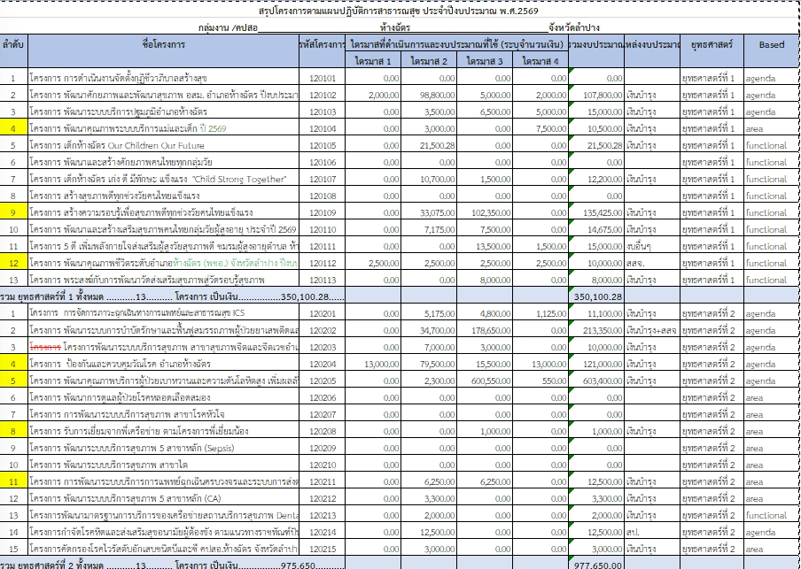
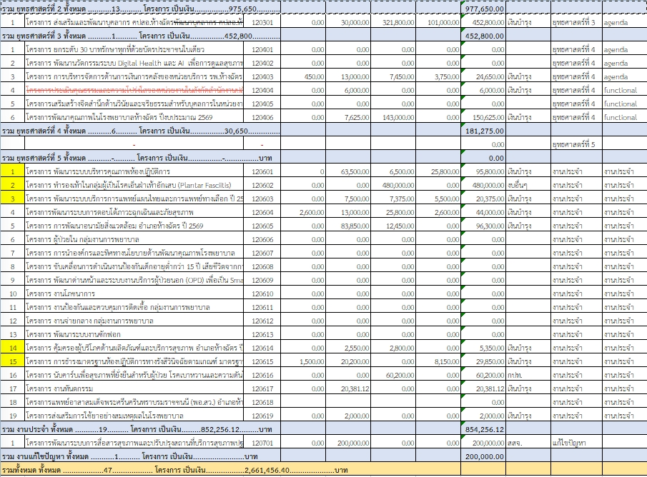

แผนปฏิบัติการสาธารณสุข (งานประจำ)
กลุ่มงานบริหารทรัพยากรบุคคล
ประจำปีงบประมาณ พ.ศ. 2569

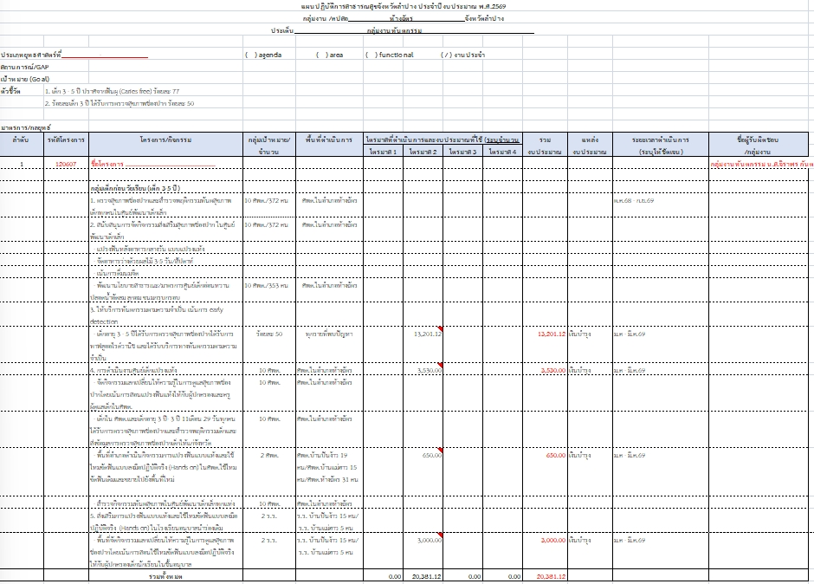

แผนปฏิบัติการสาธารณสุข (แก้ไขปัญหา)
กลุ่มงานบริหารทรัพยากรบุคคล
ประจำปีงบประมาณ พ.ศ. 2569

-ไม่มี-

ภาคผนวก

บรรณานุกรม

สำนักงานสาธารณสุขจังหวัดลำปาง : คุณธรรมและความโปร่งใสของหน่วยงานในภาครัฐ (ITA) - แผนปฏิบัติการสาธารณสุข (งานประจำ) กลุ่มงานบริหารทรัพยากรบุคคลประจำปีงบประมาณ พ.ศ. 2569

(ปกหลัง)

